**Нота Завесная**

***

Готов ли ты отдать всей сцене жизнь?

Быть может раствориться без остатка,

Что в ней, что в музыке – симфонии театра?

И слышать вечные шептанья, что слились

В один глухой совет: «Держись!»

И то волненье с дрожью на руках,

Которые должны касаться клавиш,

Не подавить! И не прогнать! В глазах

Желанно, мысленно, стыдливо убегаешь…

Но сцена так манит, и очи с ярким блеском

Навстречу музыке, паря, бегут с тоской.

И помещается в сердцах артистов место

Для той реки, что называется минор.

Готов ли навсегда нырнуть в пучину звуков

И бурно, не дыша, вдоль брегов плыть?

Так сделай это и подай смелее руку…

Но знай, пути назад не быть!

***

Всё это повторяли с детства ей.

Как правильно держаться и смотреть

На зрителей иль в даль. Но скучно – смерть!

Зачем всё знать? Ведь это не главней!

Мечтанья девушки, обрученной с театром,

Парили недалёко от него.

Она мечтала долго и с азартом,

Как будет педагог нежданно удивлён,

Когда его талантливый ребёнок,

Взойдя на сцену, душу распахнёт,

Поднимет гордо грудь и запоёт!

А голос будет так печально звонок!

И вот уже зажглись огни игриво,

Расселись дамы, кавалеры по местам.

И, словно в темноте зажжённое огниво,

На сцену юркнул молодой скрипач Адам.

А в это время за кулисами артисты

Волнительно готовили дуэт.

Певец Антоний и его прекрасная статистка

Мечтали спеть, чтоб поражённо ахнул свет.

Ирина поправляла с дрожью платье,

Алиса пальцами водила по столу,

Что, словно пианино. Лишь в углу

Задумчиво смотрела в зеркало Аркадья.

«Спой так, чтобы душа покинула чертоги –

Границы тела, устремляясь ввысь!» —

Всё вспоминала наставления артистка.

А посему себе шептала вслух: «Держись!»

В холодном и зеркальном отраженье

Отчётливо виднелась бледнота.

И взгляд нефритовый менял всё настроенье.

Пугала за спиною темнота.

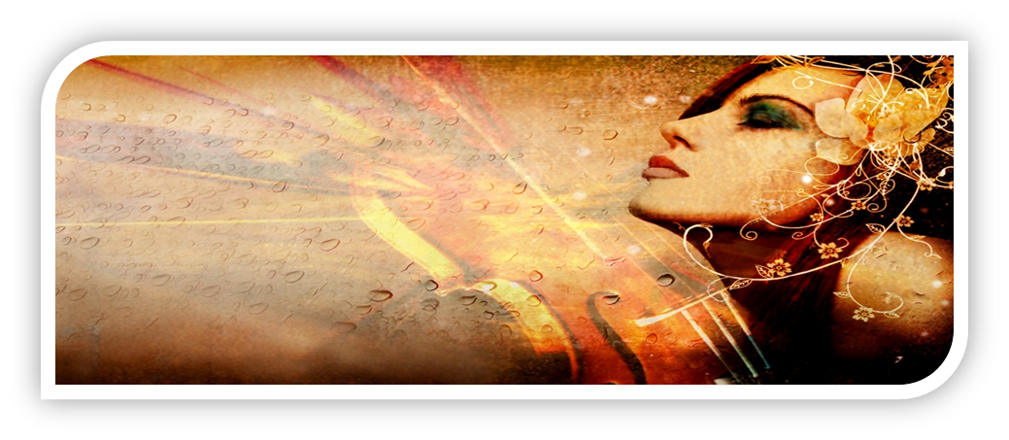

Каштановые кудри выбивались

Из высоко уложенных волос.

Густые брови над глазами выделялись,

И вверх был задран нос.

Так и сидела бы она, окутана дремотой,

Пока не появилась девушка-суфлёр.

«Аркадья, ты готова?». С неохотой

Девица поднялась. «Я за тобой».

И вот уже виднеются ступени,

Ведущие на сцену. Поднялась

Аркадья, избавляясь от волнений,

В которых дух от страха весь увяз.

…И в зрительных глазах мелькало удивленье,

Пока артистка юная им пела.

И никому бы никогда не надоело!

Пусть не кончает!.. Сердцем завладело

Томление.

Будто в последний раз

Взмахнула кистью девушка. Погас

В театре свет. «Настал тот час!», —

Крикнул кому-то голос незнакомый.

Исчезло всё. Глаза окутал новый

И необычный чёрно-серый шёлк.

И звон, возникнув в голове, завыл, как волк!

Но что за дело!.. Свечи вновь зажглись.

Глаза устремлены все вниз…

На сцене, будто утомившись

И опустившейся поспать,

Лежала мёртвая Аркадья…

По-прежнему бледна… не описать.

Театр опустел…. Погасли свечи….

И, словно замерла и тишина.

Лишь одинокая сребристая фигура

Прошла вдоль сцены, словно смущена.

Никто из зрителей не вспоминал тот вечер,

Как, улыбаясь, пела им звезда.

Как очи девушки так жизненно, сердечно

Угасли навсегда.

***

Но что за сон? Как странен он.

Проснувшись, девушка так сладко потянулась,

Зевнула, поднялась, очнулась.

Всё то же место, что вчера!

Где кресла, сцена и…она.

Тревога сердце девы охватила,

В душе настойчиво забился липкий страх.

«Я ведь должна была тогда домой уехать!» —

Аркадья в панике запуталась во снах.

«Вчера на репетиции я пела.

Ещё мне сделал замечание Адам.

Потом… потом в карету быстро села…

И…», — дальше забытьё кольнуло по губам.

Аркадья шелестела платьем – всё бежала

К дубовым и двустворчатым дверям.

Пальцы задёргали коротенькие ручки,

И громкий крик пронзил огромный зал.

«Закрыли! Заперли! На волю!», —

Кричала слёзно молодая мадемуазель,

Не замечая, как всё ближе и быстрее

К ней подходил с улыбкой менестрель.

И тёплые глаза, наполнившись заботой,

Взглянули на певицу. Он сказал:

«Не плачь. Скажи, ведь ты – Седьмая Нота?

Слава Богам, дала ты нам сигнал!»

Аркадья отшатнулась, испугалась:

«Что Вы несёте, сударь? Что за вздор?!»

Но музыкант кивком её лишь удостоил.

И засвистел протяжно, звонко он.

В тот самый миг из стен, кулис и запертых дверей,

Кружась, стали скользить по полутени —

И взрослые, и дети! Менестрель

И сам заметил яркость сих свечений.

И, словно в сказке, все они

Образовали полукруг вокруг девицы,

А та от страха думает, что снится

Ей этот странный, непонятный сон.

Но отчего тогда так чёток он?

«Мы – музыки хранители и духи

Живём здесь долгие столетья, как семья.

Без нас не вылетят из инструментов звуки,

И не наполнится людскими душами скамья.

Мы охраняем здесь мечты артистов

И дарим им сценический покой.

Но ты скажи – как так могло случиться,

Что ты – Седьмая Нота стала вдруг…такой?»

То молвил ставший вдруг сребристым менестрель.

Никто из призрачных фигур не приближался.

Смотрели все, как дева, словно тень,

На пол осела. Дух не улыбался.

***

В туманном забытье прошла неделя,

Наполненная страхом и тоской.

Сердце Аркадьи с каждым часом холодело,

Как и мечты когда-нибудь прийти домой.

Теперь театр стал ей как обитель.

А духи музыки окутали теплом,

Но сердце девушки, что билось только в мыслях,

Рвалося к жизни. Пусть любым путём!..

Ничто не мило было ей на сцене,

Пусть и связала дева жизнь с ней навсегда.

Раскрыла душу и покинула чертоги тела,

Как говорили ей тогда.

И вот беда!

